Aktivizační činnost u seniorů.

Domov Kolešovice
poskytovatel sociálních služeb
se sídlem 27002 Kolešovice 180

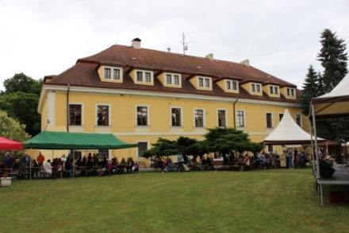
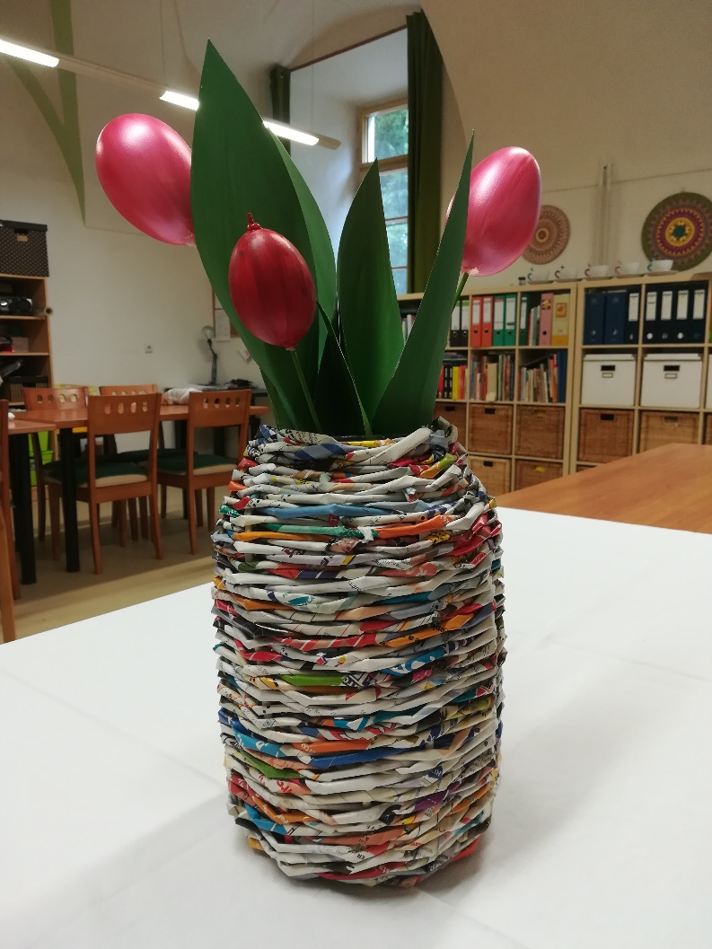

Posláním domova pro seniory je vytvářet klidné a bezpečné prostředí klientům se sníženou soběstačností, jejichž situace vyžaduje pomoc jiné osoby, i těm, kteří jsou zcela závislí na péči jiné osoby. V našem domově se snažíme vytvářet podmínky pro důstojné prožití stáří. Aktivizační terapii lze považovat za účinný nástroj podporující motoriku, paměť a aktivitu u seniorů žijících v domově.
Našim uživatelům nabízíme celou řadu pravidelných aktivizačních a volnočasových programů. Podle svých zájmů a schopností si mohou vybrat z pestré nabídky. Základním pilířem naší práce se seniory je naslouchání, sdílení, rozhovory, uspokojování potřeby společného setkávání i podpora sounáležitosti. Aktivizační pracovnice uplatňují individuální přístup a u uživatelů upoutaných na lůžko používají validační metodu a podílejí se na bazální stimulaci. Ke zkvalitnění života seniorů zařazujeme tyto terapeutické aktivity:

● Trénink paměti – aktivizace kognitivních funkcí
Trénink paměti pod zjednodušeným názvem zahrnuje program trénování kognitivních funkcí. Kognitivní funkce jsou ty, jejichž prostřednictvím si člověk uvědomuje svět a sám sebe. Jsou to všechny myšlenkové procesy, které umožňují rozpoznávat, pamatovat si, učit se a přizpůsobovat se v obecné rovině. Konkrétně jde o tyto psychické procesy: paměť, koncentrace, pozornost, řečové funkce, rychlost myšlení a porozumění informacím, schopnost řešit problémy, plánovat, organizovat, činit náhled a vyvozovat úsudek.

Cíl:
Cílem tréninku paměti je kromě samotného procvičování paměti zlepšení, popř. udržení všech kognitivních funkcí a také smysluplné trávení volného času. Trénink paměti může být užitečnou prevencí proti přirozenému zhoršování paměti, které přichází s věkem.

● Cvičení – pohybové aktivity
Přínos pravidelného cvičení je nesporný. Pomáhá udržovat fyzickou kondici uživatelů a zlepšuje náladu. Přitom nezáleží na intenzitě, ale na pravidelnosti. I mírné a nenáročné cvičení má svůj přínos.
Cíl:
Pravidelné cvičení má být nápomocno k zachování dobré fyzické i psychické kondice uživatelů, k procvičení jemné i hrubé motoriky a relaxaci.

● Bingo
Společenskou hru Bingo je možné hrát jak ve společenské místnosti, tak i venku v přírodě. Hra je vhodná spíše pro skupinu, kde je více účastníků. Princip samotné hry je jednoduchý. Hráč, který chce zvolat Bingo a vyhrát sladkou odměnu, která je ve hře, musí mít vyškrtaná všechna políčka ve své hrací kartě.
Cíl:
Cílem hry je procvičení čísel, orientování se, zda se vylosované číslo nachází na daném tiketu, rozvoj prostorové orientace (určení konkrétního pole a následného zaškrtnutí daného čísla) a cvičení udržení koncentrace na hru samotnou. Přínosem je i samotná radost ze hry a ze společnosti druhých.

● Cestománie
Společně cestujeme po městech, hradech, zámcích a jednotlivých krajích, někdy i po celém světě. Důležitým aspektem je skutečnost, že mnozí klienti daná místa znají, někteří k nim mají i osobní vztah (rodiště apod.). Jeden od druhého se tak mohou dozvědět zajímavé osobní prožitky.
Cíl:
Cílem této aktivity je zapojit co nejvíce uživatelů, společně se sejít, poznat něco nového a popovídat si o zajímavých místech nejenom v naší zemi.

● Pečení / Vaření
Společné vaření je oblíbená činnost, která uživatelům dává možnost rozpomenout si na domácí kuchyni a práce s ní spojené. Uživatelé se snaží, podle svých možností, do aktivity zapojit. Vyvalují těsto, strouhají např. jablka, sýr apod. nebo připravují pomazánky. Cvičí si tak jemnou motoriku. Společně si povídají a sdělují zkušenosti z vaření, zároveň si utužují pocit potřebnosti a sounáležitosti.
Cíl:
Nácvik jemné motoriky, zlepšení rozsahu pohyblivosti kloubů ruky, týmová práce, rozvoj komunikace a spolupráce. Spojuje prvky reminiscence, předávání zkušeností, jak se dříve vařilo.

● Tvoření – arteterapie
Tvoření je aktivizační činnost, při které se uživatelé seznamují s velkým výčtem různorodých technik, postupů, materiálů apod. Samotná pracovní činnost je koncipována tak, aby se uživatel mohl zapojit do jednotlivostí celého procesu, nebo tvorbou prochází komplexně. Vytváříme zde šperky z Fima (modelovací polymerová hmota), vypalujeme do dřeva, pleteme z papíru, připravujeme dekorace k nejrůznějším příležitostem (Velikonoce, Vánoce, Kloboukový ples ad.), vyrábíme drobné dárky např. pro děti v rámci mezigeneračního setkávání se apod.
Cíl:
Vyjádření a možnost seberealizace, celkové uvolnění a radost z již hotových výrobků. Rozvoj jemné motoriky, zlepšení pohyblivosti kloubů, budování sebedůvěry, vyjádření citů a emocí, zvyšování osobní autonomie a hlavně relaxace, procvičování smyslů, možnost zapojení všech uživatelů.
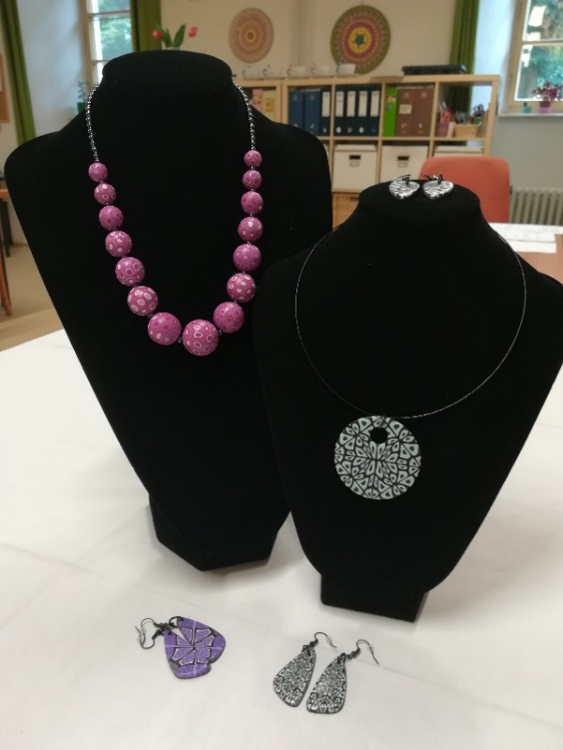
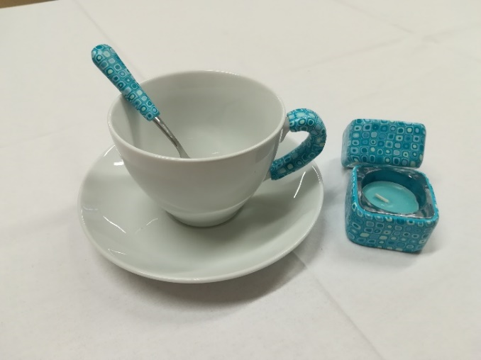

● Kolešovický kvíz
Kolešovický kvíz v sobě spojuje hned několik činností najednou – trénink paměti, vzpomínání čili reminiscenci, cestování, hudbu – vybavování si známých informací v rámci celkového všeobecného přehledu.
Cíl:
Aktivita má za cíl vhodně využít volný čas, zpestřit nabízené společné činnosti, a především pobavit a zaujmout. Rozvíjejí se kognitivní funkce, trénuje se paměť.

● Muzikoterapie
Hudba ovlivňuje vegetativní funkce – srdeční rytmus, krevní tlak, dýchání, svalový tonus, motoriku a termoregulaci. Dále přispívá ke zmírnění bolesti, omezení úzkostných stavů a strachu. Muzikoterapie působí nejen na tělesnou oblast, ale také na oblast duševní a duchovní. Hudbou můžeme působit jak stimulačně, tak sedativně – forma terapie závisí na požadovaném výstupu (prožitku). Nabízí se zde relaxace, poslech hudby, práce s texty písní, zpěv, rytmická cvičení, hra na rytmické nástroje apod. Podstatou muzikoterapie je působení nejen hudby jako celku, ale i střídání tónů, zvuků a ticha, či různých rytmů na náš organismus, což s hudebním nadáním přímo nesouvisí. Předpokladem je dobrá znalost uživatel ve skupině, volba vhodné aktivity a celková příprava aktivizační pracovnice.
Cíl:
Muzikoterapeutické cíle zahrnují rozsáhlou oblast terapeutického působení – léčba, učení, rozvoj sociálních interakcí a komunikace, sebevyjádření, motivace. Dále zvládání stresu, práce s emocemi, osobní a duchovní rozvoj. Skupinový zpěv poskytuje anonymitu projevu a možnost odreagování. Při hře na hudební nástroje dochází k pravidelnému střídání levé a pravé ruky a tím ke stimulaci pravé a levé mozkové hemisféry a následně k jejich propojování. Celkové pozitivní působení na vegetativní funkce, snížení bolestivosti, navození dobré nálady, klidu a pohody a také rozvoj motorických funkcí.

● Videostop
Aktivita inspirovaná stejnojmenným soutěžním TV pořadem, vhodná jak pro skupinovou, tak i individuální činnost.

Cíl:
Pomocí krátkých filmových ukázek asociovat u uživatelů vzpomínky, důležité životní události či zážitky, procvičit dlouhodobou paměť, koncentraci a postřeh.

● Film na přání – projekce
Projekce dvd, je oblíbenou aktivitou, kdy se uživatelé mohou pobavit, zavzpomínat a potrénovat paměť. Při této aktivitě si mohou uživatelé volit oblíbené filmy, herce, režiséry. Projekce se neomezuje pouze na film, ale také na muzikály, divadelní záznamy, televizní záznamy, historky a vzpomínky slavných. Aktivizační pracovnice připravuje též dvd tematicky, v rámci výběru, pracuje s dobou, osobností, rokem výročí, vzpomínkou, ale i přípravou novinek a předávání současných informací.
Cíl:
Cílem je nejen pobavit, ale zprostředkovat uživatelům prožitky z vícero oblastí (vážná hudba, film, dokument). Rozvíjejí se kognitivní funkce.

● Návštěvy faráře
Pravidelně jednou v měsíci navštíví náš domov pan farář, a to jak na skupinové bohoslužbě, tak i na pokojích podle přání klientů.
Cíl:
Duševní útěcha.

● Canisterapie

Náš domov navštěvuje také terapeutka se svým psem.
Cíl:
Přítomnost čtyřnohého přítele převádí myšlenky seniora od smutku k veselejším věcem, snižuje stres a napětí z neobvyklé situace.

Další aktivity:
● Výlety
Pro klienty pořádáme každoročně výlety, např.do muzeí, na divadelní představení, módní přehlídky a nejrůznější kulturní akce.
Cíl: Kulturní a společenské vyžití a zprostředkování kontaktu s okolím mimo domov.
● Kulturní a společenské akce
Pravidelně pořádáme v domově „ZÁMECKOU POUŤ“, grilování, „SVATOMARTINSKÉ POSEZENÍ“, návštěvy s hudební produkcí, návštěvy dětí s programem pro klienty.
Cíl: Kulturní zážitek a radost ze začlenění ve skupině.
● Soutěže
Pravidelně nejen sami organizujeme, ale také se účastníme nejrůznějších soutěží, a to i pořádaných jinými domovy.
Cíl: Radost ze hry, společně strávených chvil, úspěchu v jednotlivých disciplínách.

V létě využíváme náš upravený park a jeho klidná zákoutí určená ke klidnému posezení v zahradě, ale i možnosti zahrát si venkovní kuželky. Našim imobilním klientům zprostředkováváme sociální integraci doprovody při procházkách po okolí např. k rybníku, po zahradě areálu…
Cílem našich služeb je poskytnout důstojný život seniorům. Při jejichž poskytování dodržujeme zásady individuálního přístupu k uživateli, s důrazem na jeho přání a potřeby, respektem k právům a osobnosti uživatele, a především odborného a lidského přístupu. Usilujeme o rozvoj partnerství a spolupráci s rodinou, veřejností a dalšími subjekty.

